# 第8章 量子力学的建立与发展

## 8.6 波动力学的创立

在海森伯、玻恩和约丹创立矩阵力学的同时，薛定谓从另一途径创建了波动力学。

薛定谔是奥地利人，1906—1910 年在维也纳大学物理系学习，1910 年获得博士学位后留在维也纳大学从事实验物理学研究。第一次世界大战期间，服役于一个偏僻的炮兵要塞，利用闲暇研究理论物理，1921 年受聘于瑞士苏黎世大学任数学物理教授，主要研究热力学和统计力学，1925 年夏秋之际，从事量子气体理论研究。这时正值爱因斯坦和玻色关于量子统计理论的著作发表不久，爱因斯坦在论文中提到了德布罗意的物质波假说。在他的启示下，薛定谔萌发了用新观点研究原子结构的想法。可以说，爱因斯坦是薛定谔的直接引路人，正是由于爱因斯坦那篇关于单原子理想气体量子理论的论文，引导了薛定谔的研究方向。1925 年 10 月，薛定谔得到了德布罗意的博士论文，使他有可能深入地研究德布罗意的位相波思想。薛定谔在他的第一篇论文中，提到了德布罗意的博士论文对他的启示。他写道：“我要特别感谢路易斯·德布罗意先生的精湛论文，是它激起了我的这些思考和对‘相波’在空间中的分布加以思索。”[1]著名化学物理学家德拜对他也有积极影响。据说，在苏黎世定期召开的讨论会上，薛定谔被德拜指定作有关德布罗意工作的报告。在报告之后，主持人德拜表示不满，向他指出，研究波动就应该先建立波动方程。薛定谔在他的启示下，下工夫研究这个问题，几星期后，薛定谔再次报告，宣布找到了这个方程。[2]

这个有关薛定谔创建波动力学的故事，流传甚广，德拜本人也表示确有此事。但应该指出，这件事情即使发生过，对薛定谔的工作也不会起决定性的影响。[3]

1926 年 1 月一6 月间，薛定谔一连发表了四篇论文，题目都是《量子化就是本征值问题》,对他的新理论作了系统论述。薛定谔是从经典力学和几何光学的对比，提出了对应于波动光学的波动方程。开始，他试图建立一个相对论运动方程，但由于当时还不知道电子有自旋，所以在关于氢原子光谱的精细结构的理论上与实验数据不符。后来他改用非相对论波动方程来处理电子，得到了与实验相符的结果，这个波动方程现在就叫薛定谔方程。他在第一篇论文中引入波函数 *ψ* 的概念，利用变分原理，得到不含时间的氢原子波动方程

∇2*ψ* + (*E* + )*ψ* = 0

或

∇2*ψ* + (*E* + )*ψ* = 0

其中 *h* = 2π*K*。

薛定谔从这个方程得到的解正是氢原子的能级公式。这样，量子化就成了薛定谔方程的自然结果，而不是像玻尔和索末菲那样需要人为规定某些量子化条件。

薛定谔在论文一开始就写道：“通常的量子化法则可以用另一个假设来代替了，在这个假设中，不引入任何一个关于‘整数’的概念，而整数性倒会像振动的弦的波节数是整数一样很自然地得出来。这种新的理解是可以普遍化的，而且像我认为的那样，是很深地渊源于量子法则的真正本质之中的”。[4]

在第二篇论文中，薛定谔从经典力学与几何光学的类比及物理光学到几何光学过渡的角度，阐述了他建立波动力学的思想，并建立了一般的含时间的波动方程。

接着，薛定谔解出了谐振子的能级和定态波函数，结果与海森伯的矩阵力学所得相同。他还处理了普朗克谐振子和双原子分子等问题。[5]

薛定谔的第三篇论文阐述了定态微扰理论，他用波函数详细计算了氢原子的斯塔克效应，结果与实验符合得很好。

薛定谔的第四篇论文推出了含时间的微扰理论，并用之于计算色散等问题。

这一组论文奠定了非相对论量子力学的基础。薛定谔把自己的新理论称为波动力学。

总括起来，薛定谔的思想大概是从以下四个方面的前提得出来的：

（1）原子领域中电子的能量是分立的；

（2）在一定的边界条件下，波动方程的振动频率只能取一系列分裂的本征频率；

（3）哈密顿-雅可比方程不仅可用于描述粒子的运动，也可用于描述光波；

（4）最关键的是爱因斯坦和德布罗意关于波粒二象性的思想。电子可以看成是一种波，其能量 *E* 和动量 *p* 可用德布罗意公式与波长 *λ* 和频率 *ν* 联系在一起。

波动力学形式简单明了，数学方法基本上是解偏微分方程，对大家都比较熟悉，也易于掌握，所以，人们普遍欢迎这一新理论。但是，波动力学和矩阵力学究竟有什么关系，谁也说不清楚，开始双方都抱有门户之见。后来，薛定谔认真钻研了海森伯等人的著作，于 1926 年发表了题为《论海森伯、玻恩与约丹和我的量子力学之间的关系》的论文，证明矩阵力学和波动力学的等价性，指出两者在数学上是完全等同的，可以通过数学变换从一种理论转换到另一种理论，它们都是以微观粒子的波粒二象性为基础。与此同时，泡利也作了同样的证明。

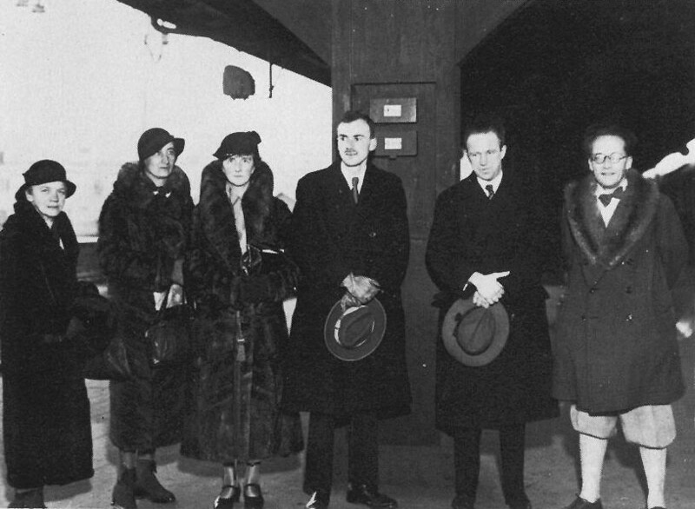

图 8 – 12 1932 年和 1933 年诺贝尔物理学奖得主合影

从右到左：薛定谔、海森伯、狄拉克、薛定谔夫人和狄拉克及海森伯的母亲

1. Schrödinger E.Annalender Physik.Leipzig，1926（79）：361
2. Bloch.Phys.Tod.，1975，Dec（28）：293
3. Raman V V，Forman P.HSPS，v.1.1969.293
4. Schrödinger E.Annalen der Physik.Leipzig，1926（79）：361
5. 同上注，第 489 页。